卢瑟福散射

例：1.3

例：1.5

例：1.7

例：1.10

不确定原理

例：3.7

例：一个质量为 $m$、动量为 $p$ 的粒子垂直入射到具有排斥势 $U_{0}$ 的表面， $U_{0}≈\frac{p^{2}}{m}$，用不确定关系确定其贯穿深度。

解：

$$P=e^{-\frac{2}{ℏ}\sqrt{2m(V_{0}-E)}D}$$

$$\sqrt{2m(V_{0}-E)}D≈\frac{ℏ}{2}$$

$$U_{0}-E≈\frac{p^{2}}{m}-\frac{p^{2}}{2m}=\frac{p^{2}}{2m}$$

$$D≈\frac{ℏ}{\sqrt{4mU_{0}}}$$

平均值、算符

例：3.11

例：设一维自由粒子的初态为一个Gauss波包，

$$ψ(x,0)=e^{ip_{0}x/ℏ}\frac{1}{{\left(πα^{2}\right)}^{1/4}}e^{-x^{2}/2α^{2}}$$

1)证明初始时刻， $\overline{x}=0$， $\overline{p}=p_{0}$,

$$∆x={\left[\overline{{(x-\overline{x})}^{2}}\right]}^{1/2}=\frac{α}{\sqrt{2}}$$

$$∆p={\left[\overline{{(p-\overline{p})}^{2}}\right]}^{1/2}=\frac{ℏ}{\sqrt{2}α}$$

$$∆x∙∆p=\frac{ℏ}{2}$$

解：1)

$$\overline{x}=\int_{-∞}^{+∞}{ψ^{*}(x,0)xψ(x,0)dx}=\frac{1}{{\left(πα^{2}\right)}^{1/2}}\int_{-∞}^{+∞}{xe^{-\frac{x^{2}}{α^{2}}}dx}=0$$

$$\overline{x^{2}}=\int_{-∞}^{+∞}{ψ^{*}(x,0)x^{2}ψ(x,0)dx}=\frac{1}{{\left(πα^{2}\right)}^{1/2}}\int_{-∞}^{+∞}{x^{2}e^{-\frac{x^{2}}{α^{2}}}dx}=\frac{α^{2}}{2}$$

$$∆x={\left[\overline{{(x-\overline{x})}^{2}}\right]}^{1/2}={\left[\overline{x^{2}+{\overline{x}}^{2}-2x\overline{x}}\right]}^{1/2}={\left[\overline{x^{2}}-{\overline{x}}^{2}\right]}^{1/2}=\frac{α}{\sqrt{2}}$$

$$\overline{p}=\int_{-∞}^{+∞}{ψ^{*}(x,0)(-iℏ\frac{∂}{∂x})ψ(x,0)dx}=\frac{-iℏ}{{\left(πα^{2}\right)}^{1/2}}\int_{-∞}^{+∞}{(\frac{ip_{0}}{ℏ}-\frac{x}{α^{2}})e^{-\frac{x^{2}}{α^{2}}}dx}=p_{0}$$

$$\overline{p^{2}}=\int_{-∞}^{+∞}{ψ^{*}(x,0)(-ℏ^{2}\frac{∂^{2}}{∂x^{2}})ψ(x,0)dx}=\frac{-ℏ^{2}}{{\left(πα^{2}\right)}^{1/2}}\int_{-∞}^{+∞}{\left\{-\frac{1}{α^{2}}+{\left(\frac{ip_{0}}{ℏ}-\frac{x}{α^{2}}\right)}^{2}\right\}}e^{-\frac{x^{2}}{α^{2}}}dx=\frac{ℏ^{2}}{{2α}^{2}}+{p_{0}}^{2}$$

$$∆p={\left[\overline{{(p-\overline{p})}^{2}}\right]}^{1/2}={\left[\overline{p^{2}}-{\overline{p}}^{2}\right]}^{1/2}=\frac{ℏ}{\sqrt{2}α}$$

$$∆x∙∆p=\frac{ℏ}{2}$$

朗德因子

例：试计算处于 ${}_{}^{3}P$ 态（三重态）的原子的朗德因子。试证实对于所有的S态（除单重态外）朗德因子 $g=2$。

解：由于 $s=1, l=1$，所以根据角动量合成， $j$ 的可能取值为 $2,1,0$。因此存在 ${{}_{}^{3}P}_{2,1,0}$。

根据朗德因子的公式

$$g_{j}=\left(\frac{3}{2}+\frac{S^{2}-L^{2}}{2I^{2}}\right)$$

$${{}_{}^{3}P}_{2}: g_{2}=\left(\frac{3}{2}+\frac{1∙2-1∙2}{2I^{2}}\right)=\frac{3}{2}$$

$${{}_{}^{3}P}_{1}: g_{1}=\left(\frac{3}{2}+\frac{1∙2-1∙2}{2I^{2}}\right)=\frac{3}{2}$$

$${{}_{}^{3}P}_{0}: g_{0}=\left(\frac{3}{2}+\frac{1∙2-1∙2}{2∙0}\right)=\frac{0}{0}$$

例：对S、P和D态有一个价电子的原子计算朗德因子。

解：有一个价电子， $s=1/2, 2s+1=2$

${{}_{}^{2}S}_{1/2}$:

$$g=\left(\frac{3}{2}+\frac{\frac{1}{2}∙\frac{3}{2}-0}{2∙\frac{1}{2}∙\frac{3}{2}}\right)=2$$

${{}_{}^{2}P}_{3/2,1/2}$:

$$g_{3/2}=\left(\frac{3}{2}+\frac{\frac{1}{2}∙\frac{3}{2}-1∙2}{2∙\frac{3}{2}∙\frac{5}{2}}\right)=\frac{4}{3}$$

$$g_{1/2}=\left(\frac{3}{2}+\frac{\frac{1}{2}∙\frac{3}{2}-1∙2}{2∙\frac{1}{2}∙\frac{3}{2}}\right)=\frac{2}{3}$$

${{}_{}^{2}D}_{5/2,3/2}$:

$$g_{5/2}=\left(\frac{3}{2}+\frac{\frac{1}{2}∙\frac{3}{2}-2∙3}{2∙\frac{5}{2}∙\frac{7}{2}}\right)=\frac{6}{5}$$

$$g_{3/2}=\left(\frac{3}{2}+\frac{\frac{1}{2}∙\frac{3}{2}-2∙3}{2∙\frac{3}{2}∙\frac{5}{2}}\right)=\frac{4}{5}$$

磁矩

例：原子处于 ${}_{}^{1}F$ 态。试求出相应的磁矩数值及磁矩在外磁场方向上的投影值。

解：由 $2s+1=1$ 得到 $s=0$

总角动量

$$j=3$$

朗德因子

$$g_{j}=\left(\frac{3}{2}+\frac{0-3×4}{2∙3∙4}\right)=1$$

磁矩

$$μ_{j}=jg_{j}μ_{B}=\sqrt{3∙4}μ_{B}=2\sqrt{3}μ_{B}$$

磁矩在外磁场方向的投影

$$μ_{j,z}=m_{j}g_{j}μ_{B}=\left(-3,-2,-1,0,1,2,3\right)μ_{B}$$

斯特恩 $-$ 盖拉赫实验

例：4.4

例：4.5

塞曼效应

例：跃迁 ${{}_{}^{2}P}_{3/2}→{{}_{}^{2}S}_{1/2}$ 结果产生某条谱线。a)这条谱线在弱磁场中分裂成多少个成分？b)试确定这条谱线在强度 $H=1000$ 奥斯特的弱磁场中总裂距的宽度（以波数表示）。

解：

${{}_{}^{2}P}_{3/2}$： $s=1/2, l=1,j=3/2$，

$$m_{j}=-3/2,-1/2,1/2,3/2$$

$$g_{j}=\left(\frac{3}{2}+\frac{S^{2}-L^{2}}{2I^{2}}\right)=\frac{3}{2}+\frac{\frac{1}{2}∙\frac{3}{2}-1∙2}{2∙\frac{3}{2}∙\frac{5}{2}}=\frac{4}{3}$$

磁矩为

$$μ_{j}=-m_{j}g_{j}μ_{B}=-\left(-\frac{3}{2},-\frac{1}{2},\frac{1}{2},\frac{3}{2}\right)∙\frac{4}{3}μ_{B}=-\left(-2,-\frac{2}{3},\frac{2}{3},2\right)μ_{B}$$

在磁场中的势能

$$U=-{\overset{⃑}{μ}}_{j}∙\overset{⃑}{B}=m_{j}g_{j}μ_{B}B=\left(-2,-\frac{2}{3},\frac{2}{3},2\right)μ_{B}B$$

${{}_{}^{2}S}_{1/2}$： $s=1/2, l=0,j=1/2$

$$m_{j}=-1/2,1/2$$

$$g_{j}=\left(\frac{3}{2}+\frac{\frac{1}{2}∙\frac{3}{2}-0}{2∙\frac{1}{2}∙\frac{3}{2}}\right)=2$$

磁矩为

$$μ_{j}=-\left(-\frac{1}{2},\frac{1}{2}\right)∙2μ_{B}=-\left(-1,1\right)μ_{B}$$

在磁场中的势能

$$U=\left(-1,1\right)μ_{B}B$$

由选择定则 $∆m_{j}=0,±1$，一共分裂为 $6$ 条谱线，如图：

$$∆U=\left(-\frac{5}{3},-\frac{1}{3},-1,1,\frac{1}{3},\frac{5}{3}\right)μ_{B}B$$

$$1 Oersted={10}^{-4} Tesla$$

$$hν'=hν+∆U→ν'=ν+\frac{∆U}{h}→\tilde{ν}'=\tilde{ν}+\frac{∆U}{hc}$$

$$∆\tilde{ν}=\frac{∆U}{hc}=\frac{10}{3}∙0.467B\left(T\right) {cm}^{-1}=0.1556 {cm}^{-1}$$

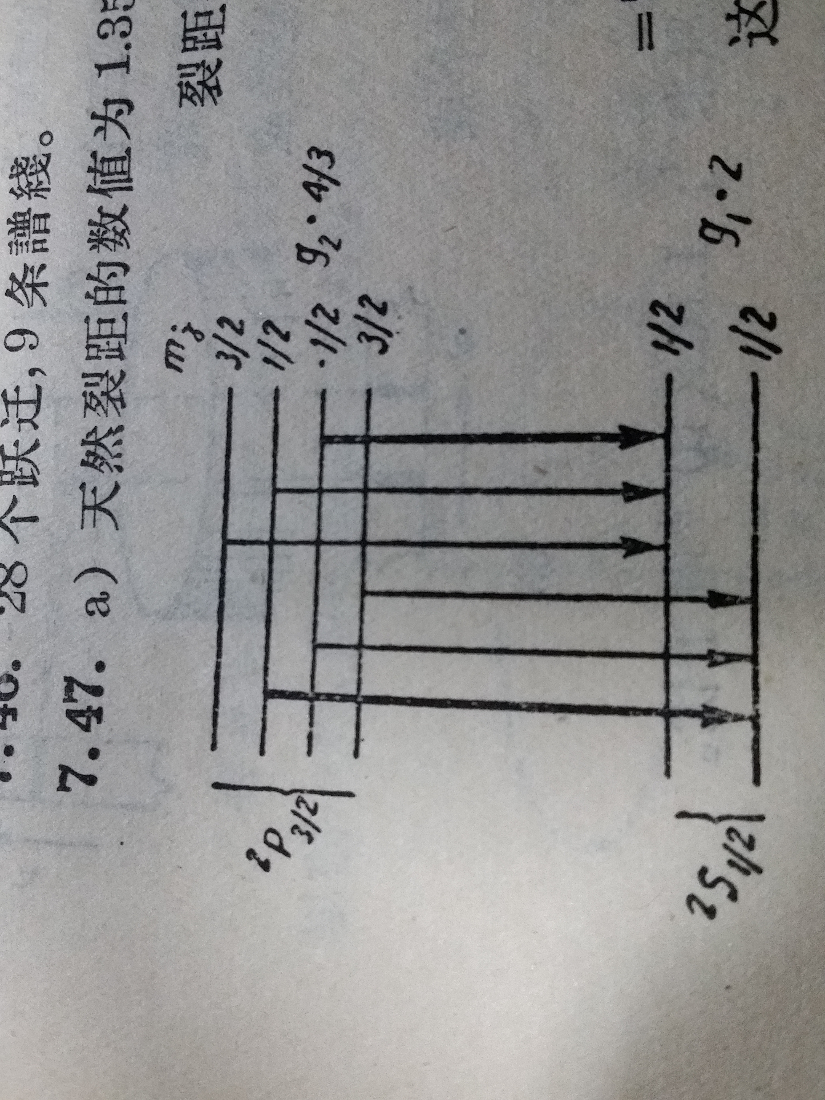

例：4.10

例：4.12

例：P171 原子内部磁场的估计

多电子原子

例：钾原子 $(Z=19)$ 的基态的电子组态是什么？

解： $1s^{2}2s^{2}2p^{6}3s^{2}3p^{6}4s^{1}$

例：试对两个电子的下列组态 $\left(n≠n’\right)$ 指出谱项的可能类型

$ns,n’s$

$ns,n’p$

$np,n’p$

解： $S=0 or S=1$, 则 $2S+1=1 or 3$

a) $l_{1}=0,l_{2}=0,L=0$

${{}_{}^{1}S}_{0}$ or ${{}_{}^{3}S}_{1}$

b) $l_{1}=0,l_{2}=1,L=1$

${{}_{}^{1}P}_{1}$ or ${{}_{}^{3}P}_{2,1,0}$

$l_{1}=1,l_{2}=1,L=2,1,0$

${{}_{}^{1}S}_{0}$ or ${{}_{}^{3}S}_{1}$ or ${{}_{}^{1}P}_{1}$ or ${{}_{}^{3}P}_{2,1,0}$ or ${{}_{}^{1}D}_{2} or {{}_{}^{3}D}_{3,2,1}$

例：若被激发的碳原子的电子组态为 $1s^{2}2s^{2}2p^{1}3d^{1}$，试求出这个碳原子的可能谱项的数目。

解： $2p^{1}3d^{1}$

$S=0 or S=1$, 则 $2S+1=1 or 3$

$l_{1}=1,l_{2}=2,L=3,2,1$

${{}_{}^{1}P}_{1}$ or ${{}_{}^{3}P}_{2,1,0}$ or ${{}_{}^{1}D}_{2} or {{}_{}^{3}D}_{3,2,1}$ or ${{}_{}^{1}F}_{3} or {{}_{}^{3}F}_{4,3,2}$

例：写出碳原子基态的电子组态，用光谱学符号表示基态，并说明原因，根据洪德定则决定能级次序。

解： $Z_{C}=6$

电子组态： $1s^{2}2s^{2}2p^{2}$

${{}_{}^{1}S}_{0}$, ${{}_{}^{1}D}_{2}$, ${{}_{}^{3}P}_{2,1,0}$

洪德定则，正常次序，基态： ${{}_{}^{3}P}_{0}$

能级次序： ${{}_{}^{3}P}_{0}<{{}_{}^{3}P}_{1}<{{}_{}^{3}P}_{2}<{{}_{}^{1}D}_{2}<{{}_{}^{1}S}_{0}$

例：试确定周期表主族元素的下列电子组态的基态： $s,s^{2},s^{2}p^{1},s^{2}p^{2},s^{2}p^{3},s^{2}p^{4},s^{2}p^{5},s^{2}p^{6}$。

解：

$s$： ${{}_{}^{2}S}_{1/2}$，基态： ${{}_{}^{2}S}_{1/2}$

$s^{2}$： ${{}_{}^{1}S}_{0}$，基态： ${{}_{}^{1}S}_{0}$

$s^{2}p^{1}$： ${{}_{}^{2}P}_{3/2,1/2}$，基态： ${{}_{}^{2}P}_{1/2}$，正常次序

$s^{2}p^{2}$： ${{}_{}^{1}S}_{0}$, ${{}_{}^{1}D}_{2}$, ${{}_{}^{3}P}_{2,1,0}$，基态： ${{}_{}^{3}P}_{0}$，正常次序

$s^{2}p^{3}$： ${{}_{}^{4}S}_{3/2}$, ${{}_{}^{2}D}_{5/2,3/2}$, ${{}_{}^{2}P}_{3/2,1/2}$，基态： ${{}_{}^{4}S}_{3/2}$

$s^{2}p^{4}$： ${{}_{}^{1}S}_{0}$, ${{}_{}^{1}D}_{2}$, ${{}_{}^{3}P}_{2,1,0}$，基态： ${{}_{}^{3}P}_{2}$，倒转次序

$s^{2}p^{5}$： ${{}_{}^{2}P}_{3/2,1/2}$，基态： ${{}_{}^{2}P}_{3/2}$，倒转次序

$s^{2}p^{6}$： ${{}_{}^{1}S}_{0}$，基态： ${{}_{}^{1}S}_{0}$

例：5.7

例：5.10

X射线

例：一个能量为 $12 MeV$ 的光子被一个自由质子散射到垂直方向，试求散射光子的波长。

解：

$$∆λ=\frac{h}{m_{p}c}\left(1-\cos{θ}\right)=\frac{hc}{m_{p}c^{2}}=\frac{1.24 nm∙keV}{0.9383 GeV}=1.32×{10}^{-15}m$$

$$λ=\frac{hc}{E}=\frac{1.24 nm∙keV}{12 MeV}=103.3×{10}^{-15}m$$

$$λ^{'}=104.62×{10}^{-15}m$$

例：6.9

例：6.10

例：试计算波长为 $300$ nm，强度为 $3×{10}^{-14}$ W/ $m^{2}$ 的单色光束的光子数通量。

解：

$$I_{0}=Nhν$$

$$N=\frac{I_{0}λ}{hc}=\frac{3×{10}^{-14}W/m^{2}×300 nm}{1.24 nm∙keV}=\frac{9×{10}^{-12}eV/(s∙m^{2})}{1.24×{10}^{3} nm∙eV×1.602×{10}^{-19}}=4.5×{10}^{4}/(s∙m^{2})$$

例：6.14